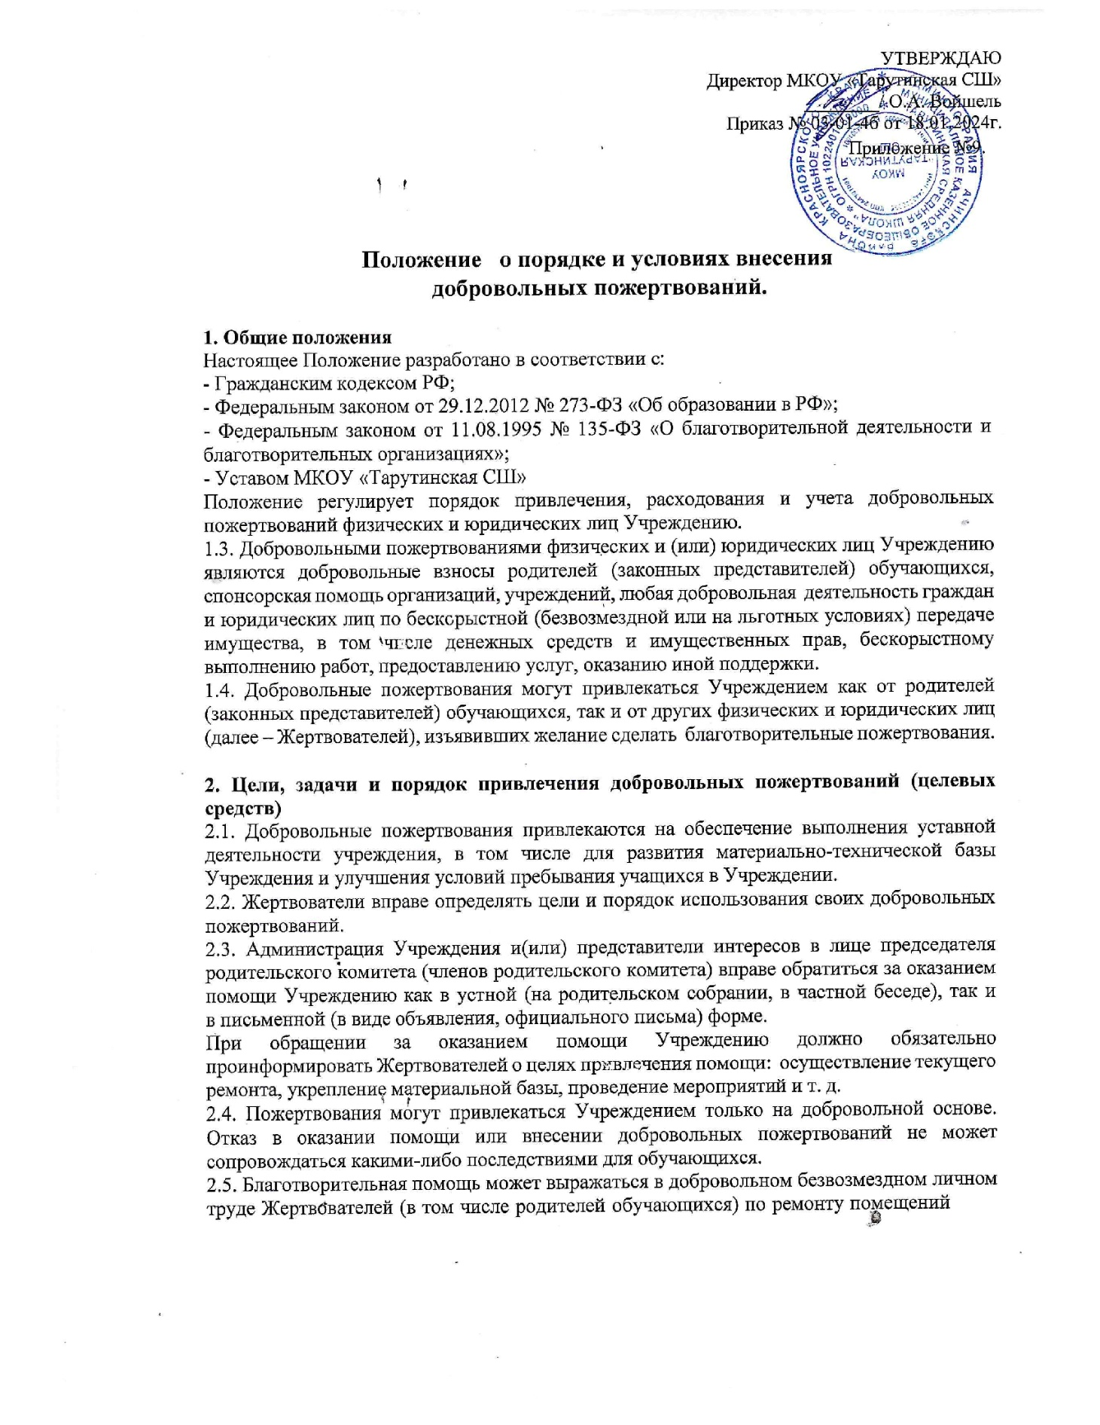

Учреждения, уборке помещений Учреждения и прилегающей к зданию Учреждения территории, в ведении подготовительных курсов, кружков, секций, оформительских и других работ, оказании помощи в проведении мероприятий и т.д.

# Порядок приема и учета добровольных пожертвований (целевых взносов)

* 1. Пожертвования в виде денежных средств от физических лиц передаются в Учреждение на основании заявления о пожертвовании, от юридических лиц – на основании договора пожертвования. Договор добровольного пожертвования с физическим лицом может быть заключен по желанию гражданина.
  2. Пожертвования вносятся Жертвователями в безналичном порядке на лицевой счет Учреждения через учреждения банков, иных кредитных организаций, отделения «Почты России». В платежном документе должно быть указано целевое назначение взноса. Пожертвования в виде наличных денежных средств запрещено.
  3. Иное имущество (а также выполнение работ, оказание услуг) оформляется в обязательном порядке договором о пожертвовании, актом приема-передачи (актом выполненных работ, оказанных услуг). Имущество ставится на баланс Учреждения в соответствии с действующим законодательством.

Стоимость передаваемого имущества, вещи или имущественных прав определяется сторонами договора.

# Порядок расходования добровольных пожертвований (целевых взносов)

* 1. Расходование привлеченных средств Учреждения должно производиться строго в соответствии с их целевым назначением.
  2. Если цели добровольного пожертвования не обозначены, то они используются Учреждением по согласованию с родительским комитетом:
* на реализацию программы развития Учреждения;
* на улучшение материально-технического обеспечения;
* на ремонтно-строительные работы;
* на организацию воспитательного и образовательного процесса;
* на проведение мероприятий;
* на благоустройство территории;
* на содержание и обслуживание множительной техники;
* на поощрение обучающихся;
* на приобретение: технических средств обучения;

мебели, инструментов и оборудования; канцтоваров и хозяйственных материалов; наглядных пособий.

* 1. Если использование пожертвованного имущества в соответствии с указанным Жертвователем назначением становится вследствие изменившихся обстоятельств невозможным, оно может быть использовано по другому назначению лишь с согласия Жертвователя, а в случае смерти гражданина-жертвователя или ликвидации юридического лица – жертвователя – по решению суда.
  2. Использование привлеченных средств должно осуществляться в соответствии с утвержденным планом финансово-хозяйственной деятельности.
  3. Не допускается направление добровольных пожертвований на увеличение фонда заработной платы сотрудников Учреждения, оказание им материальной помощи.

# Ответственность и обеспечение контроля расходования добровольных пожертвований

* 1. Не допускается использование добровольных пожертвований Учреждения на цели, не соответствующие уставной деятельности и пожеланию Жертвователя.

Использование пожертвованного имущества не по назначению, указанному Жертвователем, или изменение этого назначения с нарушением правил дает право

Жертвователю, его наследникам или иному правопреемнику требовать отмены пожертвования.

* 1. По просьбе Жертвователя Учреждение предоставляет ему информацию об использовании пожертвования.
  2. Родительский комитет и его члены в соответствии с их компетенцией могут осуществлять контроль за переданными учреждению средствами. Администрация Учреждения и председатель родительского комитета обязаны представить отчет об использовании добровольных пожертвований по требованию органа общественного самоуправления.

При привлечении добровольных взносов родителей (законных представителей) обучающихся на ремонт Учреждения и другие расходы, связанные с деятельностью Учреждения, администрация обязана представлять письменные отчеты об использовании средств, выполнении работ общественному органу для рассмотрения.

* 1. Ответственность за нецелевое использование добровольных пожертвований несет руководитель Учреждения.

# Заключительная часть

* 1. Положение о добровольных пожертвованиях Учреждения, а также изменения и дополнения к нему принимаются на заседании педагогического совета с участием представителей родительского комитета и утверждаются приказом по Учреждению.
  2. Срок действия данного Положения не ограничен.